F9：更新域代码

Ctrl+F9：添加域代码

Shift+F9：显示当前位置的域代码

Alt+F9：显示所有域代码

1

2

3

控制参数参数：

\s：在指定标题级别下面重新开始，如 \s 1 为在一级标题下重新开始

\r：(reset) 重新设置序号，在新的章节下添加 \r 标志可实现与 \s 相同的效果

\c：(const) 表示序号不变

\h：(hide) 表示隐藏域结果

\*：指定编号形式，阿拉伯数字、罗马数字等

# 第一章

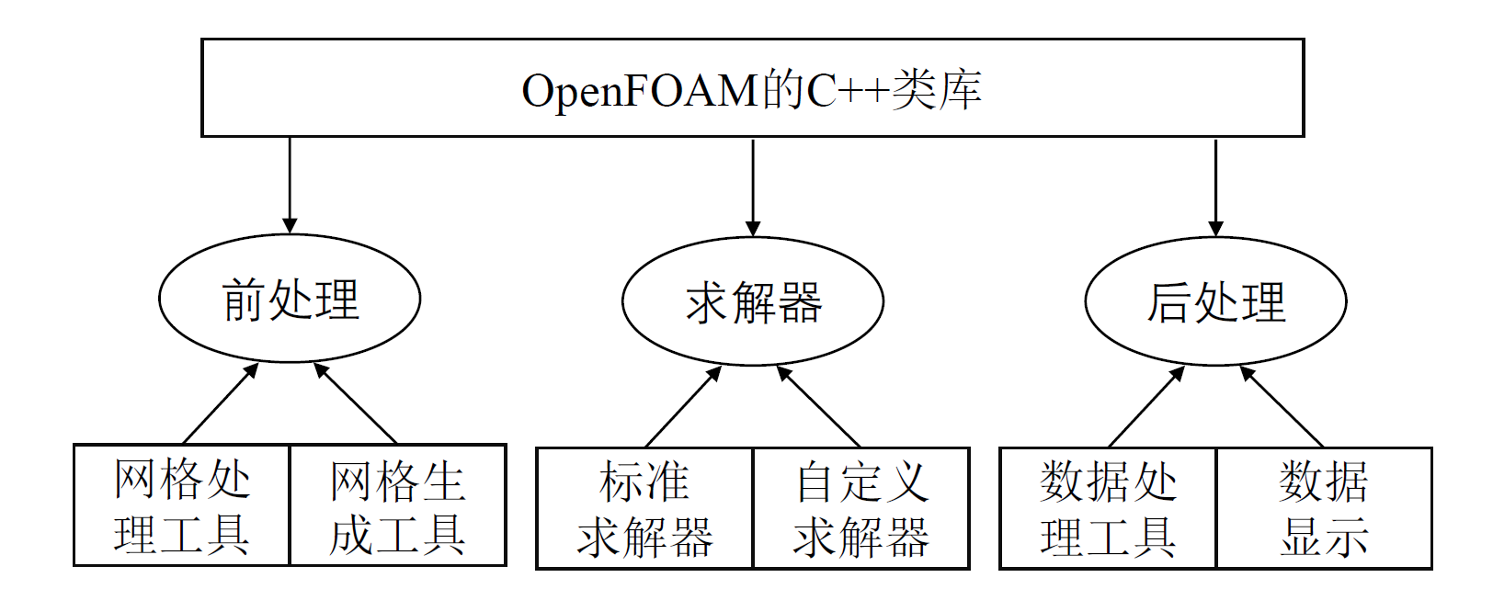

图1.1



图1.2



图1.3

# 第二章



图2.1



图2.2



图2.2



图2.3

第三章



图3.1

{ seq figure \r 1}表示从1开始重新编号



图3.2

第四章：交叉引用

自己写的域代码由于没有添加标签无法实现交叉引用。实现交叉引用的办法是采用word自带的插入题注生成域代码，它的好处是创建题注的时候会自动添加标签，这样就可以在文章中按标签引用了。采用word的插入题注生成的域代码和前面一致，只是自动带了标签，很方便引用。

1. 插入图片
2. 图片下面位置：【插入】-【交叉引用】--【按标签选择要引用的目标】



图4-1



图4-2



图图4--3

我在这里交叉引用一下：图4-1，图图4--3 ，完美实现！

只要改动图名，引用这里也会跟着改变，按F9刷新。